河北省衡水地区五校2013届九年级第二次模拟考试
语 文 试 卷
考生注意：1．本试卷共8页，总分120分，考试时间120分钟。
2．答案须用蓝色、黑色钢笔或圆珠笔书写。
题 号 | 第一部分 | 第 二 部 分 |  |  |  | 第三部分
题 号 | 第一部分 | 一 | 二 | 三 | 四 | 第三部分
得 分

得 分 | 评卷人

第 一 部 分
（1～7题 25分）

1．在下面的横线上填写出相应的句子。（6分）
（1）傍晚时候，上灯了，一点点黄晕的光， 。（朱自清《春》）
（2） ,似曾相识燕归来。（晏殊《浣溪沙》）
（3）伤心秦汉经行处， 。（张养浩《山坡羊·潼关怀古》）
（4）无丝竹之乱耳， 。（刘禹锡《陋室铭》）
（5）四面竹树环合，寂寥无人，凄神寒骨， 。（柳宗元《小石潭记》）
（6）穷冬烈风，大雪深数尺， 。（宋濂《送东阳马生序》）
2. 下列词语中，加着重号的字读音完全正确的一项是（3分）……………………… （ ）
A.强颜（qiǎng） 挟着(xié) 鼹鼠(yàn) 风雪载途（zài）
B.炽热（zhì） 黝黑(yǒu) 媲美(pì) 惟妙惟肖（xiào)
C.喑哑（yīn） 堕落(duò) 解剖(pōu) 相形见绌(zhuō)
D.小憩（qì） 戏谑(xuè) 尽量(jǐn) 叱咤风云(zhà)
3.下列句子中，书写全部正确的一项是（3分）………………………………… （ ）
A.凡做一件事，便忠于一件事，将全副精力集中到这事上头，一点不旁鹜，便是敬。
B.富有创造性的人总是孜孜不倦地汲取知识，使自己学识渊博。
C.贴在路边的一则寻人启示引来许多人驻足观看。
D.蓝天给你以自由暇想，大海给你以深沉雄浑，草原给你以宽广渺远，高山给你以
坚韧勇敢。
4.下列句子中，没有语病的一项是（3分）…………………………………………… （ ）
A.他没有按筹委会的要求，把比赛日期告诉给对方，以致产生了误会。
B.2012年春晚和元宵晚会在吸引观众眼球方面可谓不遗余力，精美的舞台布局让
观众耳目一新。
C.谁又能否认英雄的品质正是在这一天天的努力学习中渐渐培养起来的呢？
D.看到眼前的毕业照，小刚不由想起三年来大家一起玩耍、同桌共读。
5.下列各句中标点符号使用有错误的一项是 (3分)……………………………… （ ）
A.富于创造力的人，认为自己具有创造力；缺乏创造力的人，不认为自己具有创造力。
B.毛主席题的“人民英雄永垂不朽”8个镏金大字，闪闪发光。
C.本刊除发表文学作品外，还辟有《当代军人掠影》《特区风情》等栏目。
D.旧上海每到深夜，便有人叫卖“桂花赤豆汤” (一种红豆桂花糯米稀饭) 。
6.给下列句子排序，最合理的一项是（3分）………………………………………… （ ）
① 他们观察得非常深刻，周密，所以叙述得简练精确。
② 为什么会记住？
③ 我们写文章叙述不简练，为什么？
④ 就是一句话总结了一个经验。
⑤ 这一方面是我们的文学修养不够，另一方面是因为我们不会总结生活经验。
⑥ 我们写东西，不能用三言五语把观察到的事物总结起来，所以一说就说长了。
⑦ 我们有很多叙述文，不管是唐朝人写的，还是宋朝人写的，至今传诵，就是因为
文章里有许多句子，值得我们记住。
A.⑦②③⑤⑥④① B.③⑤⑦②④①⑥ C.⑦②④①③⑥⑤ D.③⑤②④⑦①⑥
7. 图书馆是学校的重要组成部分，为扩大图书馆的影响，更好地发挥它的作用，某校学生会开展了一系列的调查和推介活动。请你完成下列任务。（4分）
（1）请你提取下面两则材料的主要信息，用一句话概括学校图书馆的现状。（2分）
【材料一】
我校图书馆经过10多年的建设，目前共有纸质图书三万余册，包括文学、历史、科技、教育、外语、计算机等类别，纸本期刊杂志60余种，藏书总量在同类校中名列前茅；图书馆除了收藏有印刷型书籍和期刊以外，还有中外经典影片、音乐唱片、教学录像等音像资料。

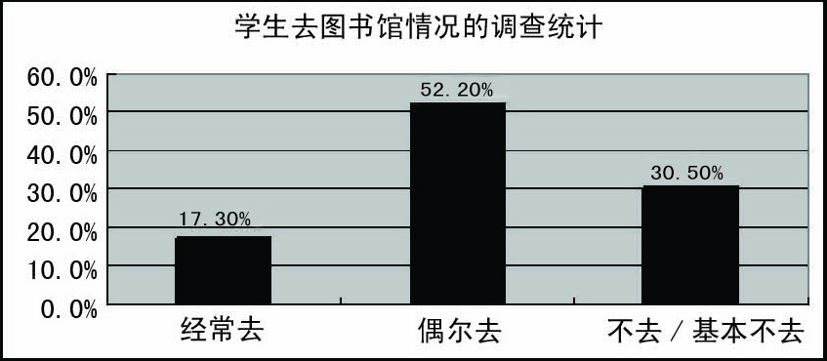
【材料二】

答：
（2）下面是图书馆“好书推介”栏目的一篇推介语，请你根据内容，在横线上将题目补充完整。（要求：与前一句语意相关，句式一致，字数相等）（2分）
《水浒传》：一幅北宋末年的生活画卷，
北宋末年，朝政腐败，官场黑暗，官逼民反。施耐庵的《水浒传》，以一次农民起义为背景，揭示了这一时期的社会矛盾，描绘出社会生活的复杂面貌。书中的108位英雄好汉：雪中送炭的宋江，机智聪明的吴用，嫉恶如仇的鲁达……他们聚义梁山，替天行道，智取生辰纲，醉打蒋门神，三败高太尉……传奇的故事家喻户晓，广为流传。
第 二 部 分
（8～23题 45分）
得 分 | 评卷人
一、阅读下面的诗歌，回答8～9题。（4分）

行路难（其一）
李白
金樽清酒斗十千，玉盘珍羞直万钱。
停杯投箸不能食，拔剑四顾心茫然。
欲渡黄河冰塞川，将登太行雪满山。
闲来垂钓碧溪上，忽复乘舟梦日边。
行路难！行路难！多歧路，今安在?
长风破浪会有时，直挂云帆济沧海。
89．“闲来垂钓碧溪上，忽复乘舟梦日边”写到了哪两个人的故事？用这两个典故有什
么作用？（2分）
答：

9.这首诗表达了诗人怎样的思想感情？（2分）
答：

得 分 | 评卷人
二、阅读下面的文字，回答10～14题。（14分）

【甲】先帝创业未半而中道崩殂，今天下三分，益州疲弊，此诚危急存亡之秋也。然侍卫之臣不懈于内，忠志之士忘身于外者，盖追先帝之殊遇，欲报之于陛下也。诚宜开张圣听，以光先帝遗德，恢弘志士之气，不宜妄自菲薄，引喻失义，以塞忠谏之路也。
宫中府中，俱为一体，陟罚臧否，不宜异同。若有作奸犯科及为忠善者，宜付有司论其刑赏，以昭陛下平明之理，不宜偏私，使内外异法也。
（选自《出师表》）
【乙】武王崩，成王少，在襁褓之中。周公恐天下闻武王崩而畔，周公乃践祚①摄政当国。管叔及其群弟流言于国曰：“周公将不利于成王。”周公乃告太公、召公曰：“我之所以弗辟而摄行政者恐天下畔周无以告我先王。武王蚤②终，成王少，将以成周③，我所以为之若此。”于是卒相成王，而使其子伯禽代就封于鲁。周公戒伯禽曰：“我，文王之子，武王之弟，成王之叔父，我于天下亦不贱矣。然我一沐三捉发，一饭三吐哺，起以待士。犹恐失天下之贤人。子之鲁，慎无以国骄人。”成王长，能听政。成王临朝，周公还政成王，北面就臣位，恭慎如畏然。
（选自《鲁周公世家》）
注释：①践祚：登上帝位。②蚤：同“早”。③将以成周：完成周朝稳定大业。
10.用“/”给文中画线句子断句。（断两处）（2分）
我 之 所 以 弗 辟 而 摄 行 政 者 恐 天 下 畔 周 无 以 告 我 先 王
11.解释下列加点词语的意思。（4分）
（1）益州疲弊 疲弊： （2）以光先帝遗德 光：
（3）于是卒相成王 卒： （4）子之鲁 之：
12.翻译下列句子。（4分）
（1）若有作奸犯科及为忠善者，宜付有司论其刑赏。
译文：
（2）然我一沐三捉发，一饭三吐哺，起以待士。
译文：
13.下列对两文内容的理解与分析，合乎文意的一项是（ ）（2分）
A.文中诸葛亮从分析天下形势出发，劝勉刘禅继承先帝遗志，并提出了“广开
言路”“严明赏罚”“亲贤远佞”的建议。
B.文中周公因成王幼小，恐天下人反叛，于是就登上帝位。当时就有人散布谣
言，说他将对成王不利。周公及时坦明心迹，勤于政事，礼贤下士，终天下大治，
但最后还是迫于压力和无奈，还政于已长大的成王。
C.文中周公还政成王后，站在北面臣子的位置上态度恭敬谨慎，好像有所畏惧
的样子。
D.两文都首先交待了当时的社会环境和人物处境的恶劣和艰辛。
14.两文中的诸葛亮、周公共同的特点是什么？（2分）
答：
得 分 | 评卷人
三、阅读下面的文章，回答15～18问题。（12分）
“摔鱼”后感
①某日下馆子，碰到一个有趣的情景。
②一位食客点了一道莱：清蒸鳜鱼。服务员从水中捞出一条活鱼，按量计价并让食客过目检验。食客要求服务员把鱼狠摔一下，服务员照办不误，然后又把鱼捡起来入厨烹调。据说有的餐馆将活鱼给食客看后，到厨房里又投入水中养起来，另换一条死鱼入锅。食客的对策便是将鱼摔个半死让你当即将鱼入锅，“偷梁换柱”便不成了。这种做法是否相沿成习，我不知道，但决非这位食客的“即兴之作”。
③既然食客有了相当的经验，且发明了“防范术”，死鱼换活鱼的事大概是有的。想起多次吃过店里的烤鸭，戴高帽的厨师总向食客出示整鸭，尔后退到厨房里去切削装盘，端出来的是否“原装”却未可知。倘若是人，幕前亮相，幕后换装，还多少能辨别出些面目来，而烹调加工后的鱼鸭之类实在是难以辨别真伪的。
④但问题还有另一面。如果店家诚信无欺，这摔鱼的要求不免苛刻失礼。纵为生意计，勉强为之，也算是尊严的被亵渎。这人际关系的“紧张度”也真够令人难堪。
⑤然而疑者无罪。欺诈行为，随处可闻，让人不得不防。可叹的是，这样活着太累也太恐惧。仿佛只有家里安全，出了门，入了社会的大环境，就得加倍小心地走路，谨防陷阱或冰窟。正经的商家也不好过，他得时时准备看顾客怀疑的目光。
⑥这种叫人不舒服的社会氛围，倒使我想起了一则电视小品。一个因故转让火车票，一个急需购票，两人交易做成，购票者忽然疑惑那位售票人为何照原价卖，莫非票是假的？售票人则疑惑起那位购票者说钱不必找了，莫非钱是假的?于是重又纠缠起来，纠缠到眼睁睁看着火车开走。此中正常人的正常行为被打上了问号。更有甚者，便是公共场合里有行善动机的人，也常常因怕遭误解而退避三舍，社会上空的疑云可谓浓矣！
⑦人的生活实在需要好的环境。所谓好的环境并非仅仅如目下的购房的地点选择那样，交通购物便利、服务设施齐全就够了。整天打头碰面的“周围人”怎样，其实是不可忽视的要素。这就是你生活其中的“人文环境”。
⑧“人文环境”的核心内容大概便是“社会风气”了。社会既然由人组成，这每日环绕我们的习习之风，恐怕便源于人的行为方式与道德水准，而最终源于“人心”（人的意识）。人们的交往有一种信任感、稳妥感、安全感，生活中自然有一种温馨体验。反之，到处埋伏着暗算与欺瞒，生活当然又会有一种难堪味道。假若人心险恶到如白居易诗中所描绘的那样——“太行之路能摧车，若比人心是坦途；巫山之水能覆舟，若比人心是安流。”甚至“人中有兽心”的话，那世界就太可怕了。
⑨由此观之，精神文明建设何等重要。
15．本文的中心论点是什么？（3分）
答：
16.“大多数人是善的，只因恶人与恶行的存在，弄得善良的人也相互生疑。这个怪逻
辑真令人深思！”这一段是从原文中抽出来的，它在原文中的位置应该在_______段
与______段之间。（2分）
17．文章第⑧段用了哪几种论证方法？有什么作用？（4分）
答：

18．请用简洁的语言叙述本文论证的过程。（3分）
答：

得 分 | 评卷人
四、阅读下面的文章，回答19～23题。（15分）
成长，有时只是瞬间的事
①人们常说“少年不识愁滋味”，然而16岁的我，心中总有挥之不去的忧愁。由于长期疏于学业，我的成绩一直在低处徘徊。尽管在众人面前我总是故作坦然，但心里却有难言的苦涩。我想，我不像其他同学那样聪明！
②然而，那一堂极其普通的美术课，却无意中颠覆了我对自己的认识。
③那堂美术欣赏课，讲的是法国印象派画家莫奈。周五，又是下午第一节。很多同学都埋着头，用美术课本遮掩因犯困而迷糊的眼神。夏日的午热混杂着少年的汗味弥漫在教室里；窗外的老柳树似乎懒得再摇曳，蝉儿却很高调地重复着昨天的老歌；远处传来繁忙的市音，隐隐约约，嘈嘈杂杂……
④也许只是为了打破昏昏欲睡的沉闷，年轻的美术老师说：“我请一位同学谈谈对这幅画的感受。这样吧，姚远同学，你来说说。”我没想到，被喊中的人是自己，迟迟疑疑地站起来。周围有窃窃的笑声与私语。
⑤我的心，因为那些轻蔑的话语而猛烈地跳动，手不自觉地攥紧了。我真想冲那些自以为是的同学说一句：住嘴！可是，我什么也说不出来，只是下意识地低头，再低头，想把自己滚烫的脸，埋进深深的臂弯。
⑥我当时的样子，一定很窘迫、很无助。美术老师轻轻地走到我旁边：“姚远同学，是不是不舒服？”老师侧着脸，关切地看着我。我摇摇头，双手很奇怪地卷着书角，然后展开，再卷起，好像一点点铺排着内心的局促、不安……
⑦老师帮我把书角展平，指着那幅画说：“你好好看看，感觉到了什么？”是那幅莫奈的《睡莲》：水波粼粼，睡莲的叶子或聚或散，花朵像暗红的、摇曳的火焰，热烈而又含蓄。看似随意的柔美线条，捕捉住了水面似真似幻的光和影。看着那画，我心里竟有一种隐隐的感动。沉默良久，我听见自己用极不确定的语气说：“画家好像是想表现……温和、平静、美丽的大自然。”
⑧只是几个字而已，美术老师却很欣赏地说：“说得好！莫奈的画，总是善于捕捉大自然的美丽。”她轻轻地按了按我的肩膀：“你挺有悟性的。这幅画，藏于法国奥赛博物馆，希望有一天，你能去亲眼看一看。”我愣住了，确定这句话是专门说给我听的！我定定地看着老师走向讲台的背影，满心的喜悦里夹杂一丝疑虑，“老师说我挺有悟性的！老师真的是这么说的！可老师这是在鼓励后进生吗？也许……
⑨接下来欣赏的是莫奈的《干草垛》。我凝视着这幅画，用心感受着画意。我敢说，我从未这么专心地上过课！老师先请后排一位同学谈观感，那同学只说画面太单调了。老师微笑地点评：“莫奈画的虽只是干草垛，却巧妙地描绘了光与色带给人的视觉印象。斜射的阳光下，淡橙的天空，橙紫的远山，橙绿的树林，橙黄的干草垛……阳光在跃动，色彩在变幻。画面虽简单，却有一种不同寻常的生命力。”我聚精会神地听着，默默地将老师的讲析与自己的观画印象一一对照。我发现，自己的观画印象竟然与老师的讲析大致吻合，只是我的感受稍显稚嫩。这一发现，让我惊喜万分！
⑩那个周末，烈日流火。我兴冲冲地跑到艺术品商店，买了一幅带画框的《睡莲》。虽只是临摹画，我的喜悦却是那样真实而强烈。
⑪我告诉父亲，这是美术学科的参考资料。父亲意味深长地看了我一眼，点点头，什么也没说，只是爬到椅子上，郑重其事地帮着把画挂在我的房间里。
⑫我开始了一个人的战争，和自卑作战，和惰怠作战。我还一遍遍地为自己勾画未来的蓝图。越来越多的人真诚地用“阳光”、“自信”、“上进”这些词来形容我。
⑬终于，我鼓起梦想的翅膀，飞向远方……
⑭大学时，我主修国际金融，但我对莫奈的画却始终有一种难以名状的亲切感，就连我的父母对莫奈的画都有特殊的感情。那幅《睡莲》，从我16岁那时起就一直挂在我的房间里。
⑮再回故乡时，我想找到那位美术老师，告诉她，法国的奥赛博物馆我已经去过了。不过，毕竟是男子汉了，有些细节我会不好意思说的，比如，那天在奥赛博物馆里，面对莫奈《睡莲》真迹，我竟热泪盈眶！
19．请用简洁的语言概括文章的主要内容。（3分）
答：
20．按照要求品读、赏析下面的句子。(4分)
(1) 从修辞的角度：
窗外的老柳树似乎懒得再摇曳，蝉儿却很高调地重复着昨天的老歌。
赏析：

(2) 从描写的角度：
父亲意味深长地看了我一眼，点点头，什么也没说，只是爬到椅子上，郑重其事地
帮着把画挂在我的房间里。
赏析：

21. 第⑩段画线句子在文中有什么作用？（2分）
答：
22．请从结构和内容两方面简要分析最后一段的作用。（3分）
答：

23．本文中，我幸福成长并最终学有所成的原因有哪些？（请写出三点）（3分）
① ；
② ；
③ 。

第三部分
得 分 | 评卷人
（24题 50分）
24. 任选一题作文。（50分）
(1)题目：让 在心底永驻 （亲情、希望、竞争、春天等）
要求：①先在横线上填写合适的词语，把题目补充完整，然后作文。
②除诗歌外，文体不限。600字左右。
③文中不得出现真实的人名、校名、地名。
(2)读下面材料，然后作文。
小羊要独穿沙漠，临行前，妈妈说，千万别把路边的草吃光。途中小羊突然想回家，却因为自己来时耐不住饥饿，把那路两边本来稀疏的小草连根吃掉了，所以无法找到回家的路。它这时才明白了妈妈的话：那既是留给后来者的希望，更是留给自己的后路啊。
要求：① 根据材料寓意，任选一个角度作文，题目自拟。
② 除诗歌外，文体不限。600字左右。
③ 文中不得出现真实的人名、校名、地名。
 |  | 题 | 目 | ：
 |  |  |  |  |  |  |  |  |  |  |  |  |  |  |  |  |  |  | 100
200
 |  |  |  |  |  |  |  |  |  |  |  |  |  |  |  |  |  |  | 200
 |  |  |  |  |  |  |  |  |  |  |  |  |  |  |  |  |  |  | 300
 |  |  |  |  |  |  |  |  |  |  |  |  |  |  |  |  |  |  | 400
 |  |  |  |  |  |  |  |  |  |  |  |  |  |  |  |  |  |  | 500
 |  |  |  |  |  |  |  |  |  |  |  |  |  |  |  |  |  |  | 600

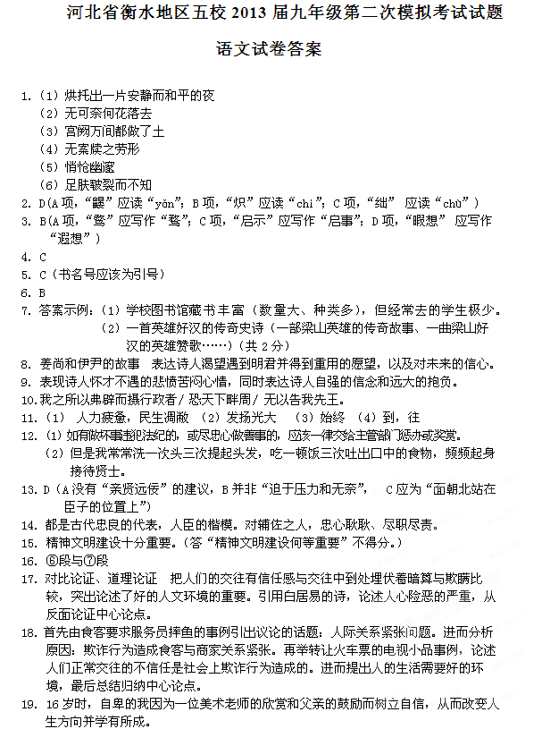

20.（1）运用拟人修辞方法，生动形象地表现了夏日午后的无聊、慵懒 ，令人昏昏欲睡。
（2）“看我一眼”、“点点头”、“爬”、“帮着……挂”，运用动作描写形象地写出父
亲对“我”开始热爱美术这一行为的理解和支持。
- 运用自然环境或景物描写， 表现了天气的炎热，烘托了“我”购买《睡莲》时的
兴奋喜悦心情。
- 结构上：照应文章第⑧段。内容上：表现了我对《睡莲》的特殊情感，表达了我对
美术老师深切的感激之情或自己成功后的激动自豪，深化文章的中心。
- ①老师的欣赏和鼓励，使我树立了自信；②父亲的理解和支持，使我更有动力；③
“我”自身的努力和奋斗，最终使我走向成功。

